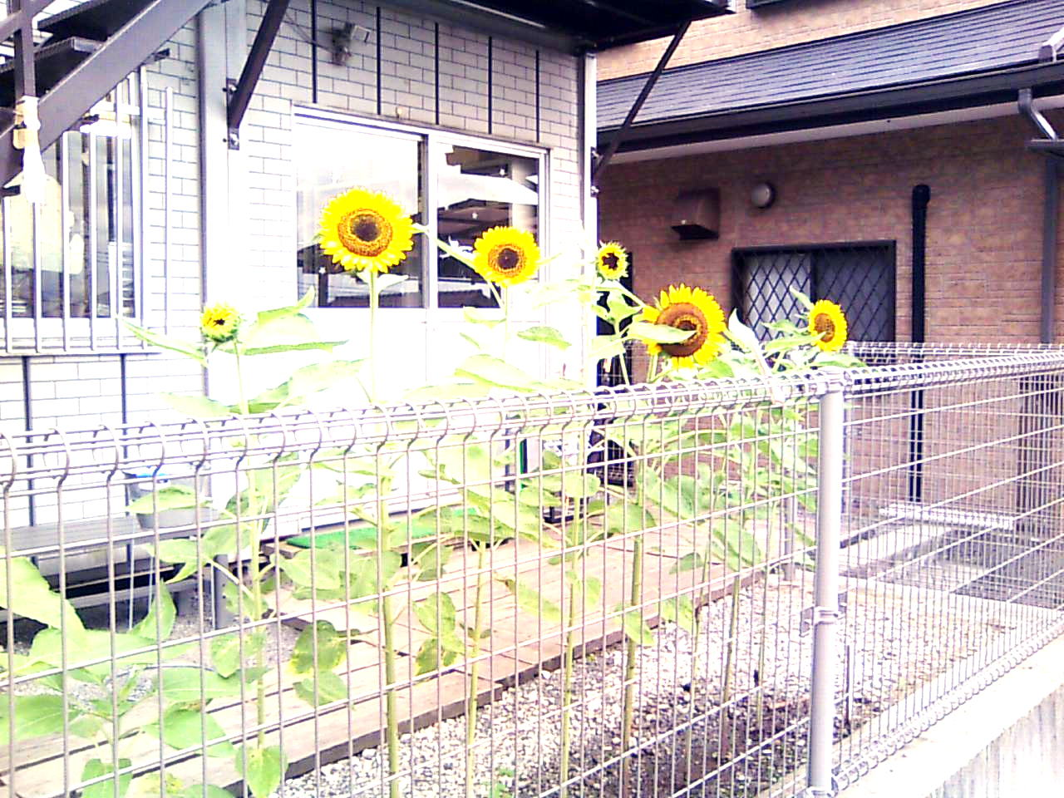
SELF HELP GROUP
ウエンディ２１は障害のある人の社会参加を支援するグループです。

Wendy ²¹
2009－8 Vol.41

23
不思議な世界の体験記（第十回）
占部貴之
「痛い、染みるっ」
うさぎは叫んだ。勉は、
「男の子だろ、我慢するんだうさぎ君」
と、言いながら、よもぎの汁をうさぎの傷口に付けていく――
「すみません、勉さん」
うさぎもそう言って布団にうつぶせになり、
「そういえば、今夜は村祭りですね」
と、楽しそうに言った。
「え？ そうなの？」
勉が言うと、龍馬も、
「あ、そういえば…」
と、つぶやいた。
「今夜は一緒に踊りましょうよ」
うさぎは言った。
「傷は大丈夫なの？」
勉は心配そうにたずねる。
「心配いりません。夕方には、傷はかさぶたになります」
うさぎが言うので、勉は村祭りに参加する事にした。
（つづく）
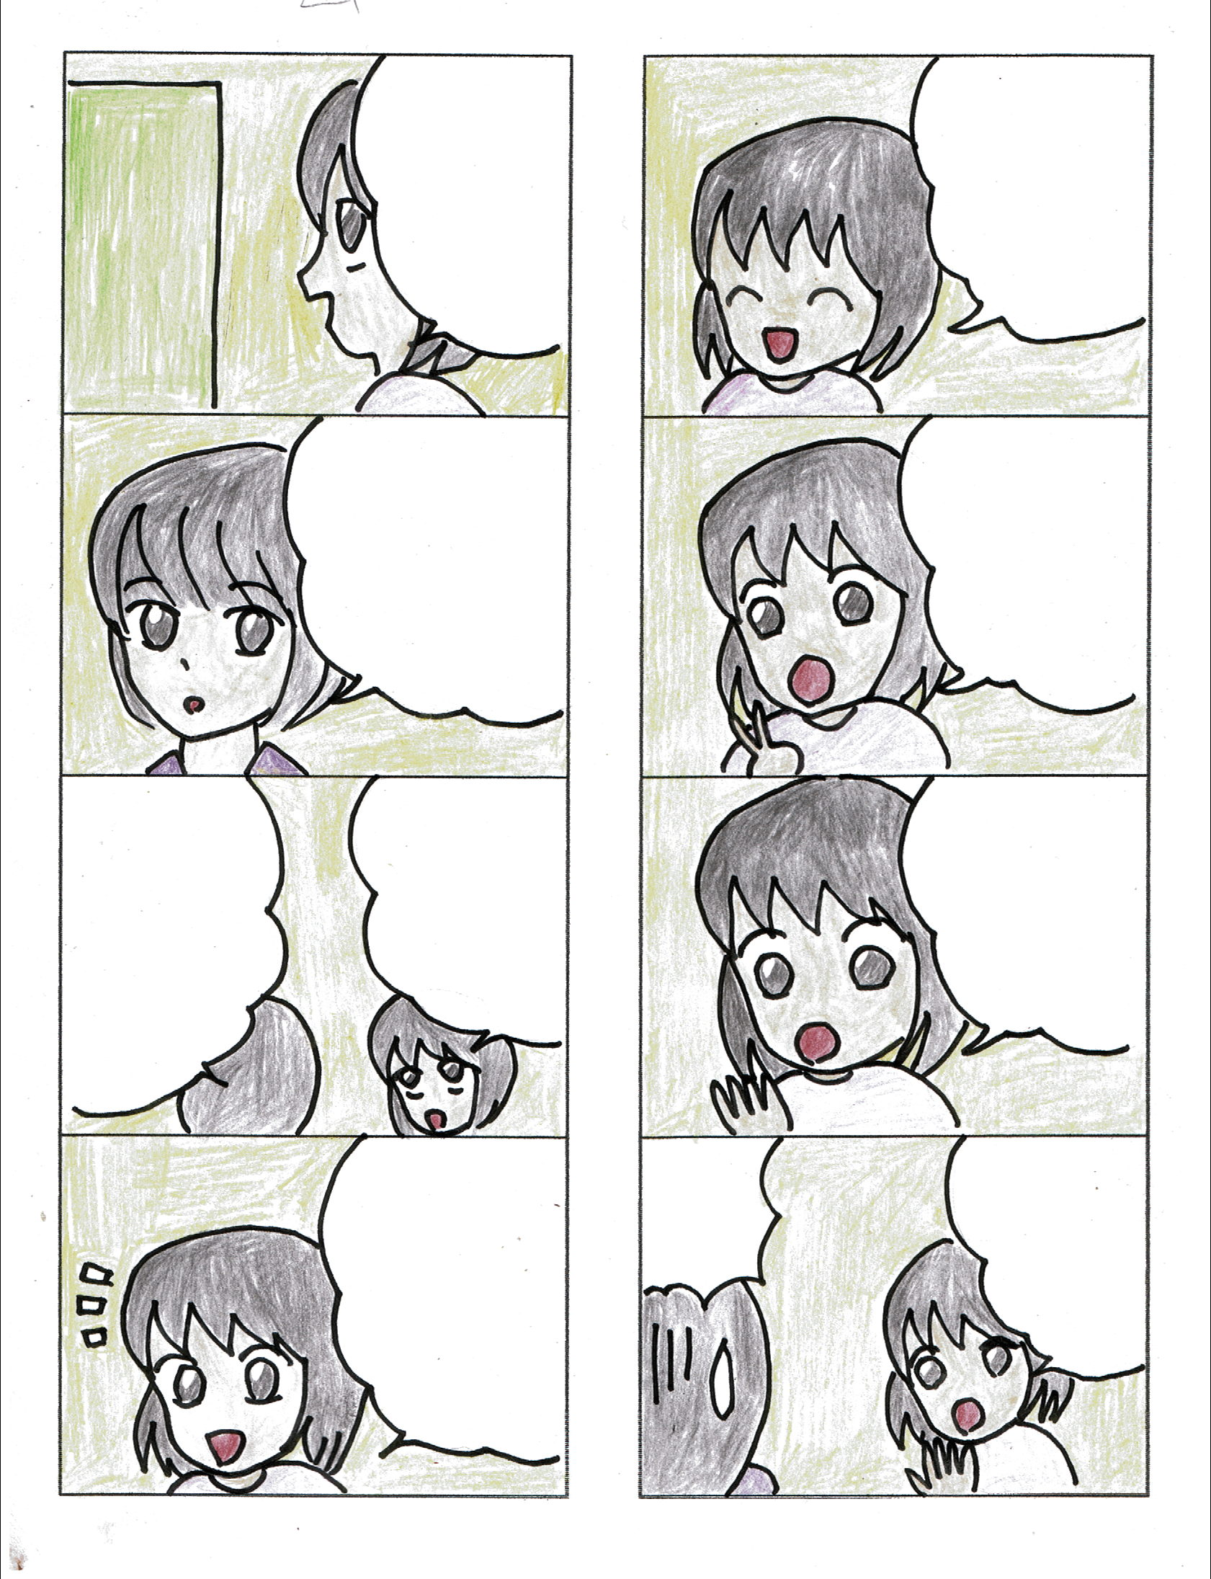
私、数
かぞえ
きるよ！
ひとつ
ふたつ
みっつ
よっつ
ごっつ
え!?
あっ
「やま」って書いてある
山賊鍋
「さんぞく
なべ」って
書いて
あるよ
なんで「やま」やないん？
山は「さん」とも読むんよ
そっか！
横にすると３になるもんね
山←山
数
山

平成21年８月

発行 平成２１年７月２４日 ＮＰＯ法人ウエンディ
〒８００－００４３ 北九州市門司区緑ヶ丘10番19号
ＴＥＬ ＆ ＦＡＸ ０９３－３９１－２１６７
http://:wendy21@f2.dion.ne.jp
http://www.wendy21.jp
月 | 火 | 水 | 木 | 金 | 土 | 日 | メモ  ☆イベント  ★藤松交流会  藤松市民セン  ター
 |  |  |  |  | 1 | 2 | メモ  ☆イベント  ★藤松交流会  藤松市民セン  ター
3 | 4 | 5 | 6 | 7 | 8 | 9 | メモ  ☆イベント  ★藤松交流会  藤松市民セン  ター
10 | 11 | 12 | 13 | 14 | 15 | 16 | メモ  ☆イベント  ★藤松交流会  藤松市民セン  ター
17 | 18 | 19 | 20 | 21  ☆ | 22 | 23 | メモ  ☆イベント  ★藤松交流会  藤松市民セン  ター
24  ★ | 25 | 26 | 27 | 28 | 29 | 30 | メモ  ☆イベント  ★藤松交流会  藤松市民セン  ター
31 |  |  |  |  |  |  | メモ  ☆イベント  ★藤松交流会  藤松市民セン  ター
ピア・カウンセリング 北九州市から委託を受けて、ピア・カウンセリング事業を行っています。ピア・カウンセリングとは、同じ障害を持つ仲間どうしで、情報を提供しあったり、体験を共有し、勇気づけたり、問題を解決する手助けを行うものです。平日の11:00から15:00までの最長２時間、月に５回まで無料で受ける事が出来ます。詳しくは、下記へお問合せ下さい。

☆8月のイベント☆
スイカ割り
日時 ８月２１日（金）10:45～15:00予定
集合解散場所 ウエンディ本部。
持ってくる物 お弁当（途中購入可）
場所 白野江海岸

